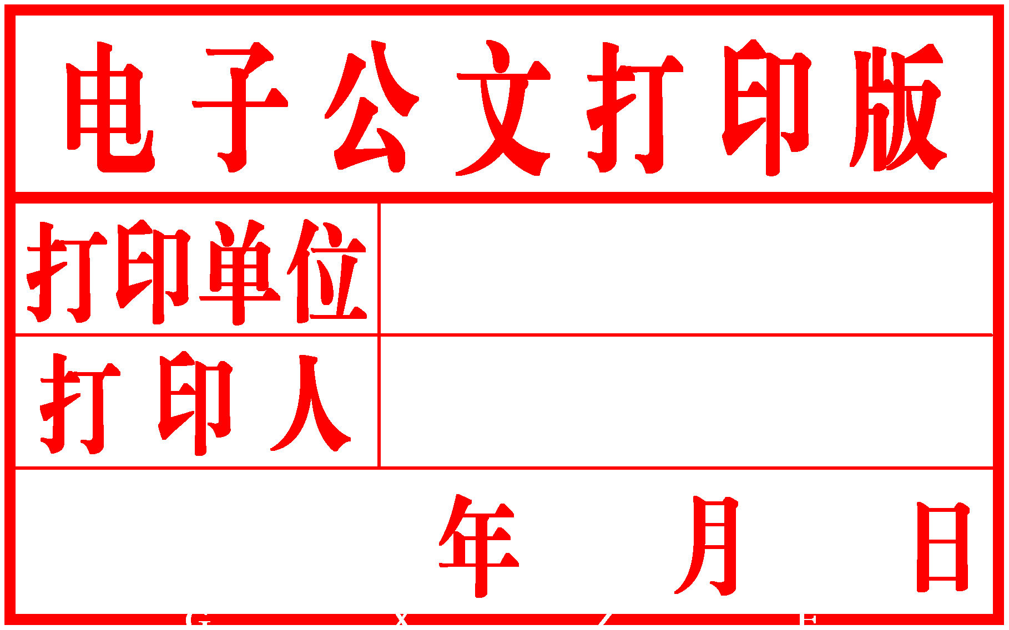
柳 州 市

人民政府文件

柳政规〔2018〕30号

柳州市人民政府关于印发
《柳州市水域禁渔期制度实施方案》的通知

各县、区人民政府，市直机关各有关委、办、局，柳东新区、北部生态新区（阳和工业新区）管委会，各有关单位：
现将《柳州市水域禁渔期制度实施方案》印发给你们，请认真组织实施。

柳州市人民政府
2018年6月4日
柳州市水域禁渔期制度实施方案

为贯彻落实党的十八大提出的“五位一体、生态优先”发展战略和党的十九大要求的“坚持节约资源和保护环境”基本国策，更好地养护水生生物资源，保护水域生态环境，推动渔业绿色发展，营造我市山清水秀的自然生态，根据《中华人民共和国渔业法》有关规定和《广西壮族自治区海洋和渔业厅关于内陆水域实施禁渔期制度的通告》，制定柳州市水域禁渔期制度实施方案。
一、禁渔内容
（一）禁渔区
柳州水域全境（养殖水域除外）。
（二）禁渔期
每年3月1日0时至6月30日24时，禁渔时段为4个月。
（三）禁止类型
除沿岸休闲渔业、娱乐性垂钓外，在规定的禁渔期内，禁止所有捕捞作业。因养殖生产或科研调查需要采捕天然渔业资源的，应当按照《中华人民共和国渔业法》的规定，经自治区及以上渔业行政主管部门批准。
二、管理目标
在市人民政府的统一领导下，相关部门各司其职，相互配合，建立健全“地方政府统一领导、渔业主管部门具体负责、有关部门密切配合”的禁渔管理机制，广泛宣传动员，强化执法管理，保障渔民生活，在所辖行政区域内的水上、码头、市场实施全方位监督管理，确保禁渔期制度顺利实施。
三、组织分工
（一）组织机构
成立柳州市水域禁渔工作领导小组，在领导小组的统一领导下，开展柳州市水域禁渔工作。
组 长：朱富庭 副市长
副组长：赵索军 市人民政府副秘书长
曾和平 市水产畜牧兽医局局长
成 员：徐进辉 市财政局副局长
黄秋玲 市公安局副局长
韦华广 市工商行政管理局副局长
伍家友 市民政局副局长
黄明清 市城市管理行政执法局副局长
于保田 市水产畜牧兽医局副局长
领导小组下设办公室，办公室设在市水产畜牧兽医局，负责实施柳州市水域禁渔期制度的日常管理工作。办公室主任：于保田（兼），副主任：唐春华（市渔政渔港监督管理站站长），各成员单位抽调一名业务骨干负责联络工作。
（二）部门分工
市财政局：负责落实禁渔期间市城区登记在册渔民的生活补贴及禁渔相关工作经费等。
市公安局：负责对妨碍、干扰禁渔工作的行为依照《中华人民共和国治安管理处罚法》严肃处理，构成犯罪的，移交司法部门依法追究刑事责任。
市工商行政管理局：负责对集贸市场内违法经营水生野生动物及其产品的行为进行查处。
市民政局：将符合救助条件的困难对象及其家庭，按政策规定纳入救助范围。
市城市管理行政执法局：负责对市区河段（从白露大桥起至柳江区交界处的主河道及其范围内的支流河道）的禁渔执法工作。
市水产畜牧兽医局：全面负责柳州市禁渔工作的实施和协调，下属市渔政渔港监督管理站具体负责管辖水域违规捕捞作业行为的查处、宣传发动、渔民服务、向各有关城区提供登记在册渔民的信息等工作。
各县（区）人民政府要制定方案，成立相应组织机构，负责各自辖区内的禁渔工作，按照“地方政府统一领导、渔业主管部门具体负责、有关部门密切配合”的总体要求，切实做好禁渔的监督管理工作。
各县（区）财政部门要根据《柳州市人民政府办公室关于柳州市珠江禁渔期间渔民生活补助有关问题的批复》（柳政办函〔2012〕5号）精神，结合禁渔期、禁渔区调整等实际情况，做好辖区登记在册渔民的生活补助工作。
四、工作要求
（一）广泛宣传，营造良好氛围
我市自2011年开始实施珠江禁渔期制度，禁渔已成为我市江河最重要和最有影响力的渔业资源养护管理制度，取得了良好的生态效益、经济效益和社会效益，禁渔制度在社会各界和渔民中已有一定的认识度。2017年和2018年，我市禁渔期制度根据上级部署进行了较大幅度调整。为此，各县（区）、各部门要深入到渔村、码头、渔船、市场，运用广播、电视、报纸、互联网、手机短信等多种形式，广泛宣传禁渔期制度的目的意义以及主要内容，努力做到家喻户晓，深入人心，争取广大渔民及社会各界的理解、支持和配合，减少政策实施阻力，为禁渔工作营造良好的社会氛围。
（二）精心组织，周密安排部署
要建立健全各项安全值班制度和应急预案，做好禁渔渔船停泊点防火、防洪、防盗工作，落实目标责任制，将管理责任和安全责任落实到人。要坚决禁止渔船非法从事旅游运输活动，严厉打击渔船非法从事旅客搭载等行为。要充分发挥群众监督作用，建立完善信访举报制度，市、县（区）要设立禁渔举报电话，通过报刊、电视、网络等方式进行公开，接受渔民群众和舆论的监督。对举报事项，要迅速部署，认真核查，严肃处理，同时，要切实维护举报人的合法权益。
（三）严格执法，切实维护禁渔秩序
各县（区）人民政府要组织调配执法力量，有重点、有计划地开展巡航执法行动，强化禁渔期间的监督管理。要采取自查与交叉检查相结合、水上检查与码头市场检查相结合、重点突击检查与常规检查相结合、明查与暗访相结合等灵活多样的监管措施，严厉打击违反禁渔期制度的违法违规行为。要积极推进渔政执法与刑事司法衔接，严惩严重破坏渔业资源和生态环境的犯罪行为，充分发挥刑事处罚的惩戒作用。要在媒体上曝光违反禁渔规定的行为，抓住反面典型，达到“处罚一个、教育一片”的效果。
（四）关心渔民，努力解决渔民生产生活问题
禁渔期对渔民的生产生活影响较大，各县（区）政府要做好解决渔民生活困难的各项工作，确保社会稳定。要开展对专业渔民的法律法规和技能培训，并协助他们做好船舶修理、网具修补等方面的服务性工作。要加快渔业油价补助资金发放工作进度，切实解决渔民群众生活问题。禁渔结束前，要组织做好燃油供应等后勤服务保障，确保渔船、渔民在6月30日24时后能正常下水生产。
（五）加强信息报送，跟踪完善禁渔政策
每年禁渔期间，各县（区）禁渔工作领导小组要及时掌握本辖区禁渔进展动态，认真总结禁渔进展情况、典型案例及成功做法，每月底报送一次给市禁渔工作领导小组办公室，突发情况要及时报告。各县（区）要做好禁渔制度执行情况的跟踪调查，广泛听取社会各界对禁渔制度的意见，及时发现制度设计和执行过程中存在的问题。禁渔结束后，各县（区）渔业主管部门要及时总结禁渔成效、经验和存在的问题，认真研究提出进一步提高禁渔效果、更好地保护渔业资源、使广大渔民群众受益的意见建议，为今后进一步完善禁渔制度提供参考，并于每年7月15日前将上述总结以正式文件报市水域禁渔工作领导小组办公室。
五、举报电话和联络方式
（一）举报电话
市禁渔管理举报电话：
工作期间：2815224（市水产畜牧兽医局）、2853959（市渔政渔港监督管理站）、18977281769（市水上综合执法支队24小时值班电话）、2636966（市工商行政管理局）。
休息期间：由政府热线12345转达。
（二）联络方式
1. 市禁渔工作领导小组办公室：
地 址：潭中东路66号桂中大厦西侧7楼
联系电话：2815224
传 真：2815224
电子邮箱：xmj2860304@163.com
2. 成员单位联络方式（单位名称 地址 联系电话）：
市财政局 潭中东路12号 2623713 文旭艳2623713
市公安局 学院路6号 3891215
市工商行政管理局 潭中东路1号 2636966
市民政局 八一路90号 2832975
市城市管理行政执法局水上执法支队 文惠路135号 2623019
六、附则
本方案自2018年3月1日起施行。

公开方式：主动公开

柳抄送：市委办、市人大办、市政协办。发
柳柳州市人民政府办公室 . 2018年6月4日印发

